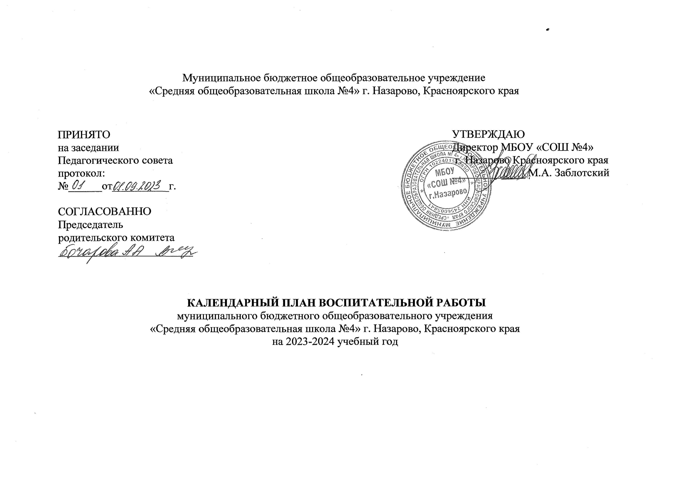План является единым для дошкольной уровня образования МБОУ «СОШ №4». Все мероприятия должны проводиться с учетом возрастных, физиологических и психоэмоциональных особенностей обучающихся.

Месяц | Значимые даты | Погружение-знакомство | Коллективный проект | Событие | Направления воспитания
СЕНТЯБРЬ | 1 Сентября – День знаний | Беседа, чтение  художественной литературы, экскурсия, презентации,  ситуативный разговор, игровая деятельность и др. | Стенгазета, поделки, рисунки, коллаж, макеты и др. | Праздник | Социальное, познавательное
 | 17 сентября – Всероссийская акция  «Вместе, всей семьёй» | Беседа, презентация, рассматривание тематических альбомов, консультация для родителей о цели и задачах акции | Фотоальбом и др. | Походы семьёй в музеи, в кинотеатр, туристические походы, спортивные соревнования и игры | Социальное, эстетическое, физическое и  оздоровительное, духовно- нравственное
 | 27 сентября – День воспитателя и всех  дошкольных работников | Наблюдение, беседы, презентации о профессиях в детском саду, игровая  деятельность | Поздр.авительные открытки, газеты для сотрудников детского  сада | - | Трудовое, социальное
ОКТЯБРЬ | 1 октября – Международный день  пожилых людей | Беседа, презентации, ситуативный разговор | Поздр.авительные открытки | Социальная акция  «С добротой и любовью» | Социальное, духовно-  нравственное
 | 1 октября – Международный день музыки | Беседа, прослушивание музыкальных композиций, рассматривание альбомов с  композиторами | Рисование под музыку (музыкальная мастерская) | Выставка рисунков, выполненных в рамках музыкальной  мастерской | эстетическое, познавательное
 | 4 октября – день защиты животных | Беседа, презентации, ситуативный разговор | Сбор корма для животных,  исследовательские проекты | Социальная акция  «Поможем животным» | Социальное, познавательное, духовно-  нравственное
 | День отца в России (третье  воскресенье октября) | Беседа, презентации,  ситуативный разговор, | Стенгазета, поделки,  рисунки, коллаж, | Акции-поздр.авления | Социальное,  патриотическое

 |  | творческая деятельность | поздр.авительные  открытки
НОЯБРЬ | 4 ноября – День народного единства | Беседы, рассматривание карты, тематических альбомов, презентации | Изготовление атрибутов для оформления группового пространства,  музыкального зала | Праздник | Патриотическое познавательное,
 | День матери в России (последнее воскресенье ноября) | Беседа, презентации, рассматривание  фотоальбомов, игровая деятельность и др. | Поздр.авительные открытки, стенгазеты, рисунки | Праздник, выставка рисунков | Социальное, духовно- нравственное
 | 30 ноября – День  Государственного герба Российской Федерации (подготовительные к школе  группы) | Беседа, презентации, рассматривание  фотоальбомов | Исследовательские проекты | Презентация проектов | Патриотическое, познавательное
ДЕКАБРЬ | 3 декабря – Международный день инвалидов | Беседа, просмотр мультипликационных фильмов по теме,  ситуативный разговор и др. | Изготовление плаката  «Добрые ладошки»,  «Доброта спасёт мир» и др. | Выставка детских рисунков «Мы вместе» | Социальное, духовно- нравственное
 | 3 декабря – День неизвестного солдата | Беседа, презентации, экскурсия к мемориалу | Исследовательские проекты | Презентация исследовательских проектов | Патриотическое, познавательное, духовно-  нравственное
 | 5 декабря – День добровольца (волонтера) в  России | Беседа, презентации, рассматривание  тематических альбомов и др. | Подготовка волонтерской акции | Социальные акции | Социальное, духовно-  нравственное
 | 8 декабря – Международный день художника | Беседа, презентации, рассматривание альбомов с иллюстрациями художников | Исследовательские проекты о творчестве известных  художников | Создание галереи иллюстраций известных  художников, оформление | Эстетическое, познавательное
 |  |  |  | выставки юных художников
 | 9 декабря – День героев Отечества (старший  дошкольный возраст) | Беседа, презентации, рассматривание тематических альбомов и др. | Исследовательские проекты | Презентация проектов | Патриотическое, познавательное
 | 12 декабря – День Конституции Российской  Федерации | Беседа, презентации, рассматривание  фотоальбомов | Исследовательские проекты | Презентация проектов | Патриотическое, познавательное
 | Декабрь – дни рождения города Назарово и Красноярского края | Беседа, презентации, рассматривание тематических альбомов, экскурсии, дидактические игры и др. | Исследовательские проекты, экспозиция в мини-музее, лэпбуки | Музыкально- литературные гостиные «Стихи и песни о родном городе, крае»,  создание макетов | Патриотическое, познавательное
 | 31 декабря – Новый год | Беседа, презентации, рассматривание тематических альбомов, чтение познавательной  литературы о традициях празднования | Исследовательские, творческие проекты | Праздник | Познавательное, эстетическое
ЯНВАРЬ | Всероссийская акция  «Лыжня России» | Беседа, рассматривание тематических альбомов и др. | Фотоальбомы, фотоколлажи об участии в акции | Участие в акции  «Лыжня России» | Физкультурное и оздоровительное
ФЕВРАЛЬ | 8 февраля – День российской науки | Бесада, презентации, рассматривание научно-  познавательной литературы и др. | Творческая и научная мастерская | Фестиваль детских изобретений | Познавательное
 | 21 февраля –  Международный  день родного языка | Беседы, презентации, рассматривание  тематических альбомов, | Исследовательские проекты, рисунки | Развлечение, выставка рисунков | Патриотическое
 |  | чтение сказок народов РФ и др.
 | 23 февраля – День защитника Отечества | Беседы, презентации, рассматривание тематических альбомов, экскурсия к «Скорбящей  матери» | Исследовательские проекты, рисунки, экспозиция в мини- музее | Праздник | Патриотическое
МАРТ | 3 марта – День рождения Константина Дмитриевича Ушинского | Презентации, рассматривание альбомов, чтение художественной  литературы и др. | Творческий проект  «Оформи страничку для книги | Литературная гостиная | Познавательное, эстетическое
 | 8 марта – Международный женский день | Беседы, презентации, рассматривание  тематических альбомов | Поздр.авительные открытки, стенгазеты,  рисунки | Праздник, выставка рисунков | Социальное
 | 27 марта – Всемирный день театра | Презентации, рассматривание тематических альбомов,  чтение художественной литературы и др. | Творческий проект, изготовление атрибутов, декораций, рисунки | Инсценирование и др.аматизация, выставка театральных кукол | Эстетическое
АПРЕЛЬ | 1 апреля – Международный день птиц | Беседы, презентации, рассматривание тематических альбомов, чтение художественной  литературы и др. | Исследовательские проекты, творческая мастерская (рисование, лепка,  аппликация)и др. | Акция «Покормите птиц» | Познавательное
 | 2 апреля – Международный день детской книги | Чтение художественной литературы, презентации, обзор «Моя домашняя  библиотека» | Творческий проект  «Оформи страничку для книги»,  исследовательские проекты | Акция «Светлячок», букроссинг, онлайн- чтение | Познавательное
 | 7 апреля – Всемирный день здоровья | Беседа, рассматривание тематических альбомов,  игровая деятельность и др. | Стенгазеты, альбомы, коллажи о ЗОЖ | Спортивный праздник,  развлечение | Физическое и оздоровительное,  познавательное
 | 12 апреля – День авиации и космонавтики | Беседы, презентации, рассматривание тематических альбомов, чтение художественной, научно-познавательной  литературы и др. | Исследовательские проекты, экспозиция в мини-музее, конструктивно- модельная  деятельность и др. | Праздник  «Космическое путешествие», презентация проектов, выставка работ детей | Познавательное
 | 22 апреля – День Земли | Беседы, презентации, рассматривание тематических альбомов, дидактические игры, рассматривание карты, глобуса и др. | Познавательно- исследовательская  деятельность (огород на окне, комнатные растения),  исследовательские проекты, лэпбук | Праздник, презентация проектов, экологическая акция | Познавательное, трудовое
МАЙ | 1 мая – Праздник Весны и Труда | Беседы, презентации, рассматривание тематических альбомов,  дидактические игры, | Познавательно- исследовательская, трудовая деятельность | Трудовой десант | Познавательное, трудовое
 | 9 мая – День Победы | Беседа, презентации, рассматривание тематических альбомов, дидактические игры,  музейный урок, экскурсия к мемориалу памяти и др. | Исследовательские проекты, творческая мастерская (открытки, рисунки) | Презентация «Книги памяти», праздник, акция «Бессмертный полк», акция «Окна Победы», акция памяти «Фонарики  Победы» | Патриотическое
 | 18 мая – Международный день музеев (средний и старший дошкольный  возраст) | Беседа, презентации, экскурсия в музей (в т.числе и виртуальная) и др. | Экспозиции в мини- музее,  исследовательские проекты | Презентация мини- музея, проектов | Этико-эстетическое, познавательное
ИЮНЬ | 1 июня – День защиты детей | Беседы, презентации, рассматривание тематических альбомов,  дидактические игры и др. | Рисунки на асфальте, творческие проекты, конкурс рисунков | Праздник, акция  «Солнце в окне» | Социальное, духовно- нравственное
 | 6 июня – День русского языка | Беседы, презентации, рассматривание тематических альбомов, чтение художественной литературы, русских  народныхсказок | Исследовательские, творческие проекты, рисунки | Литературная гостиная, конкурс чтецов | Патриотическое, этико-эстетическое
 | 12 июня – День России | Беседа, презентации, рассматривание  фотоальбомов | Исследовательские проекты | Презентация проектов | Патриотическое, познавательное
 | 22 июня – День памяти и скорби (старший  дошкольный возраст) | Беседа, презентации, музейный урок, экскурсия к мемориалу памяти и др. | Исследовательские проекты | Акция памяти  «Поклонимся великим тем годам…» | Патриотическое
ИЮЛЬ | 8 июля – День семьи, любви и верности | Беседы, рассматривание  альбомов о семье, сюжетно- ролевая игра и др. | Творческая мастерская  «Ромашка» | Акция «Подари ромашку» | Социальное
АВГУСТ | 12 августа – День физкультурника | Беседа, рассматривание тематических альбомов и др. | Фотоальбомы, фотоколлажи об  участии в празднике | Участие в городском празднике «День  физкультурника» | Физкультурное и оздоровительное
 | 22 августа – День  государственного флага Российской Федерации | Беседа, дидактические игры,  чтение художественной литературы и др. | Творческая мастерская | Литературная гостиная | Патриотическое

